Сущности в системах могут быть архивированными (удаленными, закрытыми). К таким сущностям нельзя получить доступ, с ними нельзя взаимодействовать.
Их можно только восстановить:

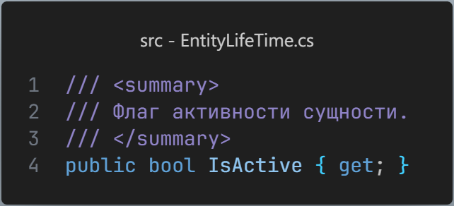

При работе с сущностями важно проверять, архивированы они или нет:

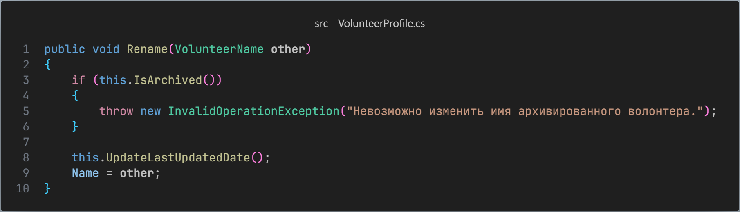

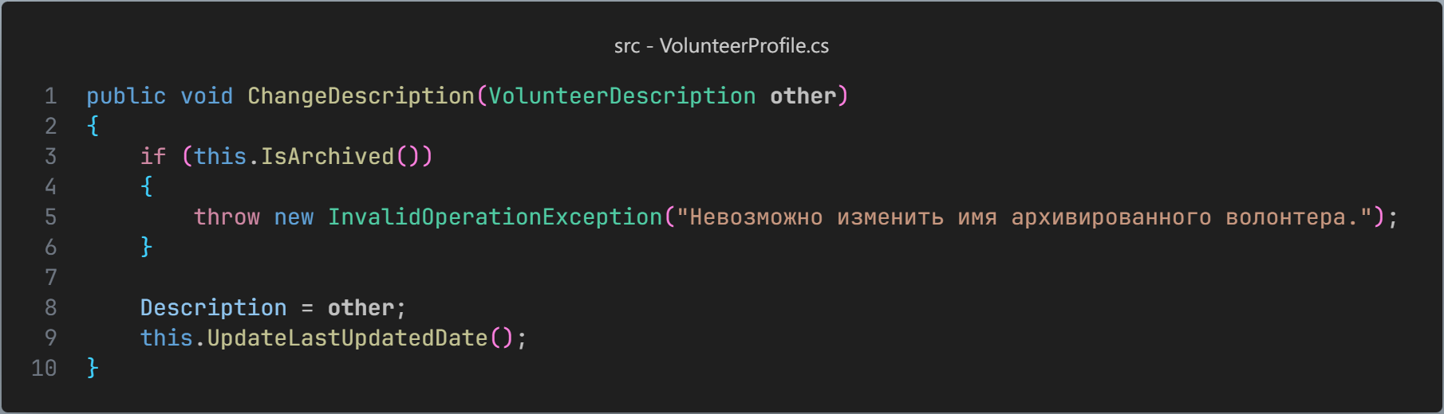

Сущности, которые нужно архивировать можно пометить интерфейсом, а затем использовать его:
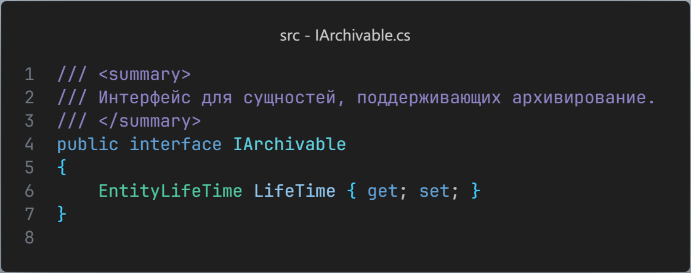

Например реализовать проверку на архивированность сущности можно в классе расширения:

